1. Mengukur Volume Wadah Berdasarkan Ketinggian

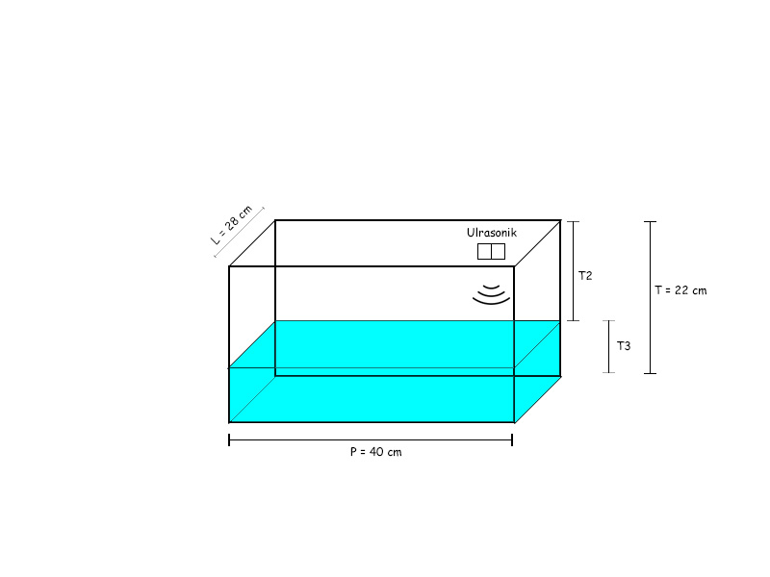

* P = Panjang Wadah (cm)
* L = Lebar Wadah (cm)
* T = Tinggi Wadah (cm)
* T2 = Tinggi Terukur (cm)
* T3 = Tinggi cairan (cm)

Dik :

P = 40 cm

L = 28 cm

T = 22 cm

Sensor PING akan mengukur jarak hingga ke pemantul (T2). Untuk mengukur volume, dibutuhkan data tinggi cairan (T3) yang didapat dari :

T3 = T – T2 (2)

Sehingga volume yang terukur dapat dihitung dengan rumus :

V = P x L x T3(3)

Kemudian Konversi ke Liter

L = V / 1000 (4)

1. Menghitung Nilai Error Suhu

ESuhu = RealSuhu - Set

Keterangan

ESuhu = Error Suhu

RealSuhu = Pembacaan Suhu Langsung Dari Sensor

Set = SetPoin suhu yang akan di pertahankan (30C)

Dari Hasil Eksperimen Secara manual yang dilakukan dengan cara memberi air sebesar 7,5 liter dan Esuhu sebesar -2 , dalam hasil ekperimen di perlukan waktu 2,5 menit atau 150 detik untuk membuat suhu sesuai dengan set poin.

1. Rule Fuzzy Yang diperoleh
   1. Nilai keanggotaan untuk himpunan error Suhu

ESuhu (Error Suhu) adalah nilai error suhu yang didapat dari SP(Set Poin) – NilaiRealSuhu(Nilai dari sensor Suhu), Berikut Nilai dari keangotaan Suhu (celcius), dalam melihat error ini mengabaikan nilai negatif , jika terdapat error negatif maka tanda negatif di abaikan (ex ESuhu= -2 then ESuhu = 2)



Ket :

1. KC = Kecil
2. SD = Sedang
3. BS = Besar
   1. Nilai keanggotaan untuk himpunan volume air

Volume air didapatkan dari sensor ultrasonik(jarak) yang terdapat diatas wadah dengan menyesuaikan jarak yg di peroleh sensor dengan jumlah liter air sesuai dengan perhitungan yang telah di jelaskan



Ket:

1. KS = Kosong
2. M = Medium
3. P = Penuh
   1. Nilai keanggotaan untuk himpunan waktu

Himpunan waktu adalah waktu yang di perlukan untuk pompa menyala dalam setiap error yang dihasilkan, jika error yang di terima saat pertama kali (sebelum dibaikan negatifnya) akan bereaksi sesuai errornya jika negatif makan relay A yang menyala namun jika Positif Maka Relay B



Ket :

1. SB = Sebentar
2. SD = Sedang
3. LM = Lama